Terapia logopedyczna

Naśladujemy (ćwiczenia rozluźniające aparat mowy)



**Ćwiczenia oddechowe:**

strażak potrzebuje twojej pomocy, pomóż mu ugasić pożar. Wytnij kropelki, użyj słomki do przenoszenia kropelek.

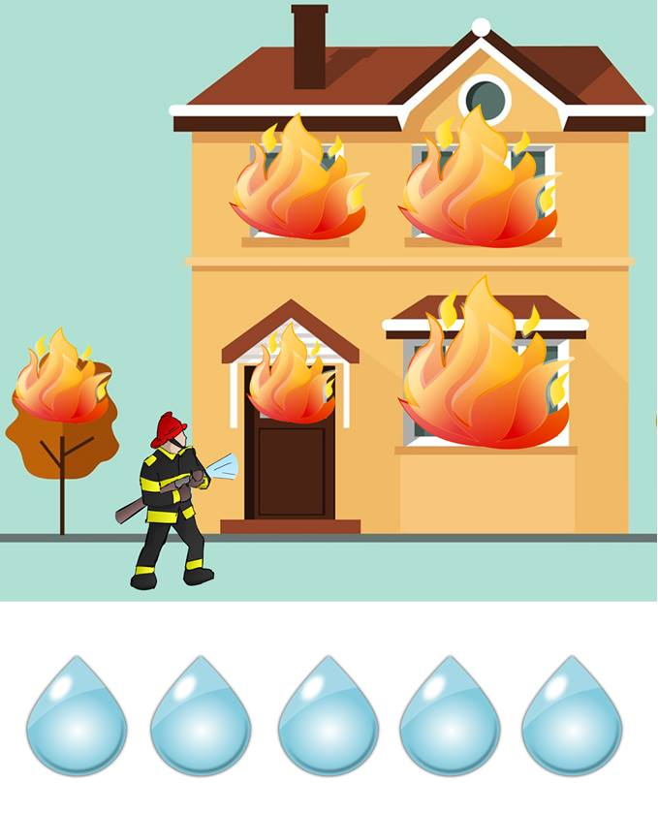

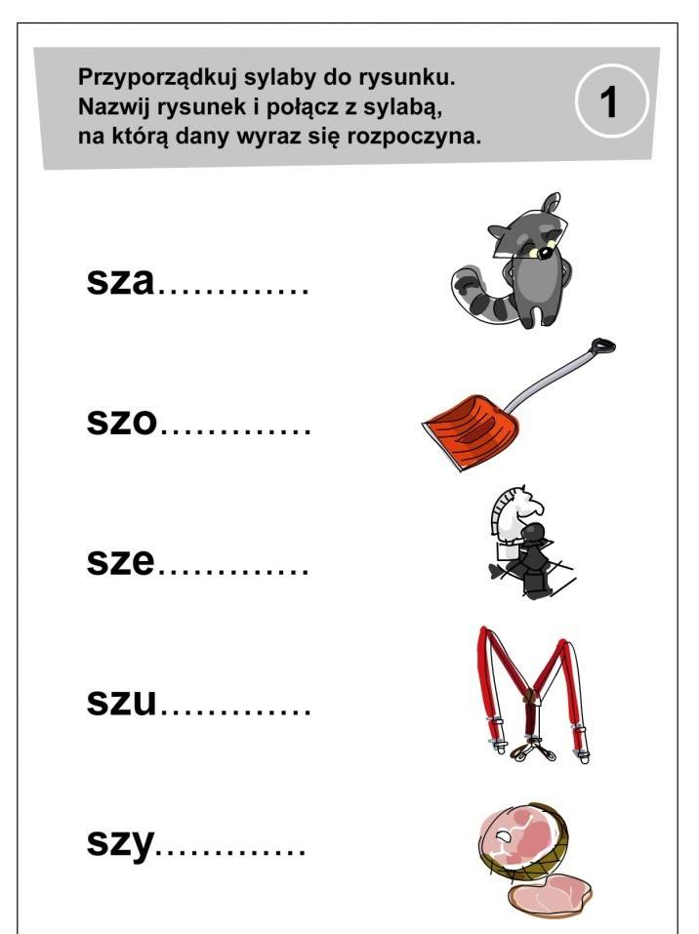

Powtarzaj poprawnie słowa

Głoska sz w nagłosie:

szabla, szafa, szalik, szampon, szelki, szeryf, szop, szuflada, szufelka, szyba, szklanka, szpatułka, sznurek, szpak, sztorm.

Głoska sz w śródgłosie:

baszta, broszka, bukszpan, groszek, gruszka, kalosze, kasza, kasztan, kieszeń, koszula, kruszonka, maszt, muszla, kruszonka, puszka, uszy, wieszak.

Głoska sz w wygłosie;

afisz, kapelusz, kosz, mysz, pióropusz, dobosz, Miłosz, Lukasz, Mateusz, afisz, grosz.